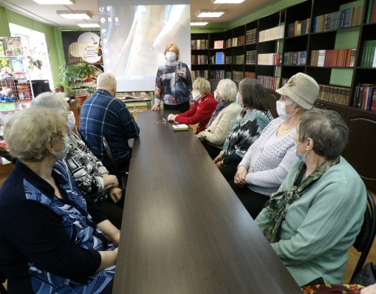
5 апреля в читальном зале Колмовской библиотеки в рамках дня информации «Здоровье – это драйв» прошел информ-урок «Лучше правильно питаться, чем к врачам нам обращаться», посвященный Всемирному Дню здоровья.
В этом году Всемирный день здоровья прошел под девизом— Построим более справедливый, более здоровый мир.
Мероприятие провела заведующая Центром по информированию и консультированию потребителей ФБУЗ «Центр гигиены и эпидемиологии в Новгородской области» Зарецкова Л. А.
С помощью слайд-презентации до участников мероприятия была доведена информация о том, что пандемия COVID-19 ярко влияет на возможность вести здоровую жизнь и на доступность качественного медицинского обслуживания, что от пандемии и мер по борьбе с ней пострадали все, но больше других — уязвимые слои населения, что ВОЗ призывает власти и лидеров всего мира удостовериться, что все граждане имеют равный доступ к медицинскому обслуживанию, и, самое главное — возможность вести здоровый образ жизни.
Также участники мероприятия узнали об основах правильного питания: Зачем питанию режим? Какие существуют физиологические нормы питания? О последствиях неправильного питания. Об интервальном голодании. Что такое идеальная физическая активность?
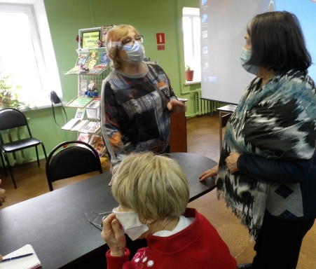
После презентации участники задавали вопросы по питанию в период восстановления здоровья после лечения от COVIDа, о лечебной гимнастике, о вакцинации от COVIDа, необходимо ли в пожилом возрасте употреблять витамины из аптеки или лучше из овощей и фруктов. Кроме вопросов по теме встречи, были вопросы по восстановлению нарушенных прав потребителя, а именно: как контролируется производство полуфабрикатов, реализуемых предприятиями общественного питания; можно ли требовать ремонт холодильника на дому.
Участники встречи были ознакомлены с требованиями, которые предъявляются к качеству и безопасности продукции общественного питания и действуют на территории Российской Федерации; что включает в себя определение «качественный продукт питания»; о правилах осуществления гарантийного и постгарантийного ремонтов технически-сложных товаров; как получить информацию на портале ГИС ЗПП; как оформить претензию в адрес предприятия, реализующего продукцию общественного питания; куда необходимо обращаться в случае приобретения некачественного и потенциально опасного продукта.
В конце мероприятия Лидия Александровна раздала слушателям две памятки: «О питании людей пожилого возраста» и «Начните больше двигаться».

